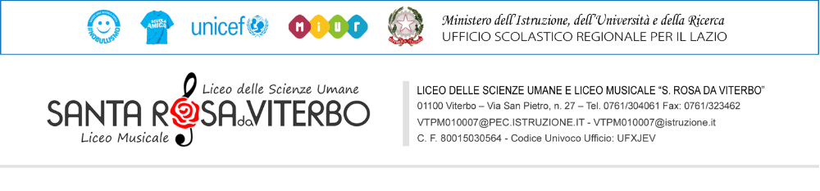
BIBLIOTECA SCOLASTICA DEL LICEO “SANTA ROSA DA VITERBO”
Email bibliotecascolastica@liceosantarosavt.edu.it

MODULO DI RICHIESTA PRESTITO LIBRARIO

NOME E COGNOME DEL RICHIEDENTE _______________________________________________________

AUTORE ________________________________________________________________________________

TITOLO _________________________________________________________________________________

A cura del personale addetto alla biblioteca

DA RESTITUIRE ENTRO ____________________________________________________________________

COLLOCAZIONE __________________________________________________________________________

SCHEDA N. ______________________________________________________________________________

Firma del personale ____________________________________

REGOLAMENTO PER L’UTILIZZO DEL SERVIZIO

- La domanda deve riportare riferimenti bibliografici completi e senza abbreviazioni.
- Il prestito è personale. L'utente è tenuto a rispondere dei libri ricevuti in prestito e della loro integrità. Non è consentito prestare ad altri le opere ricevute in prestito.
- Il/i libro/i preso/i in prestito deve/devono essere riconsegnato/i alla Biblioteca entro e non oltre 30 giorni. In caso di reale necessità, ed in assenza di prenotazioni da parte di altri utenti, il prestito può essere rinnovato per altri 30 giorni, previa autorizzazione del responsabile della biblioteca.
- Sono esclusi dal prestito volumi antichi o in stato di conservazione deteriorato, volumi di enciclopedie, dizionari.
- È possibile effettuare fino a un massimo di 3 richieste contemporaneamente.
- L’utente è tenuto a restituire i volumi ottenuti nello stesso stato di conservazione in cui li ha ricevuti. Non sono ammessi sottolineature a penna o a matita, abrasioni, cancellature, annotazioni o qualsiasi altro intervento atto a danneggiare l’integrità del libro. Chi non restituisce i libri o li restituisce gravemente danneggiati è tenuto a sostituirli con esemplari nuovi; qualora ciò non sia possibile, è tenuto a versare alla Biblioteca l’equivalente dei costi sostenuti per la sostituzione. Se il libro ricevuto non è più in commercio in quella edizione ed il Responsabile della Biblioteca ritiene indispensabile possederlo, il sottoscritto sarà assoggettato al pagamento di una penale pari al prezzo di copertina. Analoga procedura verrà attuata anche in caso di comunicazione di smarrimento o di furto del libro.
- L’utente, al momento del ritiro del libro, è pregato di segnalarne al personale eventuali danni o difetti.
- L’utente è tenuto ad utilizzare il materiale per i soli fini di studio nel rispetto della vigente normativa in materia di fotoriproduzione.
- La mancata osservanza delle norme porta all’esclusione dal servizio.

- La richiesta vale come presa visione e accettazione del regolamento.

Dichiaro di essere informato/a, ai sensi del Regolamento UE n. 2016/679 relativo alla protezione delle persone fisiche con riguardo al trattamento dei dati personali e delle disposizioni della normativa nazionale, che i dati personali raccolti saranno trattati, con strumenti cartacei e con strumenti informatici, esclusivamente nell'ambito del procedimento per il quale la presente dichiarazione viene resa.

Viterbo, __________________ Firma del richiedente__________________________________

